Mardi 21 avril

1- Commençons par la date

* Écris la date en lettres capitales

MARDI 21 AVRIL 2020

* Écris la date en lettres cursives

Mardi 21 avril 2020

*Maintenant, tu dois la dire devant un adulte comme en classe. N’oublie pas de dire bonjour !

Bonjour, aujourd’hui, nous sommes…………….
Hier, nous étions………..
Demain, nous serons……….

*Récite les jours de la semaine dans l’ordre.

2- Les nombres :
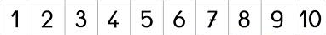

Cachez un chiffre. Demandez à votre enfant de vous dire le chiffre caché. Faîtes la même chose pour tous les chiffres.

3- les Alphas

*Montrez un alpha à votre enfant et demandez lui de vous le nommer (c’est une révision !).
Rappel : la famille des voyelles en bleu et le reste c’est la famille des consonnes. N’oubliez pas, on doit bien insister sur le premier son : la bbbbotte , le ccccornichon.
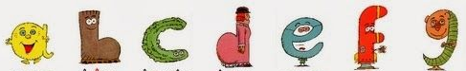

monsieur a | la botte | le cornichon | la dame | madame e | la fusée | le gulu
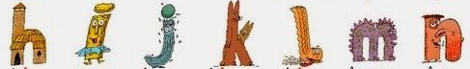

la hutte | madame i | le jet d’eau | le kangourou | la limace | le monstre | le nez


monsieur o | le perroquet | la quille | le robinet | le serpent | la toupie | mademoiselle u



le vent | le wagon | le xiou | monsieur y | Le zibulus | le chat

4- Dessin : Dessine moi un éléphant
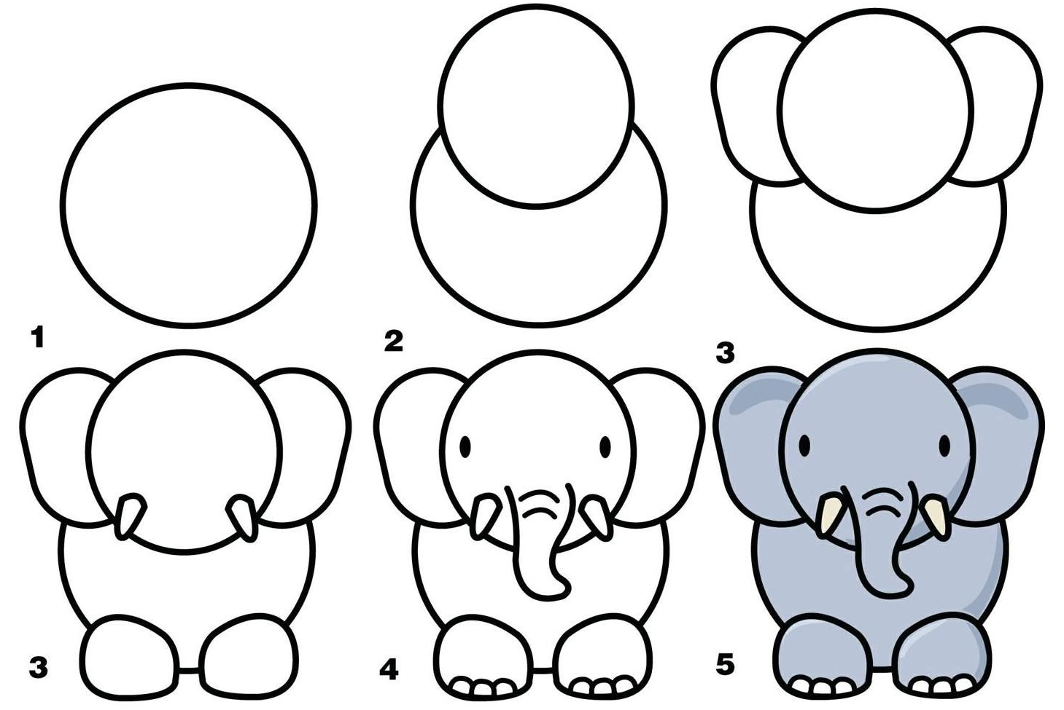

5- Un peu de sport

6- Langage : Et si on faisait un peu d’implicite

Comment ça marche ?

Lisez chaque phrase 2 fois. Lisez les réponses écrites. Demandez à votre enfant de choisir une réponse.
Quels sont les indices qui l’ont aidé ? (c’est-à- dire les mots qui ont permis de trouver la réponse).

* De qui parle-t-on?
- J’ai un nez crochu et j’adore transformer les princes en crapauds . Qui suis-je? Une princesse, la maîtresse ou une sorcière ? Pourquoi ? Réponse : → une sorcière
- Il prend ma température, vérifie mes oreilles et me demande de tousser fort. Qui est-ce ? Le dentiste,le médecin ou le boulanger ? Pourquoi ? Réponse : → le médecin

7- Un peu de lecture : Lecture erronée

Reprenez l’album écouté lundi «Je mangerais bien une petite souris »
Réécoutez l’histoire avec votre enfant.
Racontez lui l’histoire en faisant volontairement des erreurs (remplacez un mot par un autre) et votre enfant doit vous corriger.

8- Et si on écoutait des comptines
Rendez vous sur ce lien https://dessinemoiunehistoire.net/chanson (appuyer sur ctrl puis cliquez sur le lien)
Revoir les comptines du lundi.

9- RELAXATION 2 A 3 fois par jour !
Vous trouverez sur youTube des musiques de relaxation pour enfants.

Travaille bien. Demain, c’est jour de repos. Rien ne t’empêche, cependant, si tu le veux et si tes parents sont disponibles de refaire les activités que tu préfères. Gros câlins et bon mercredi.

Voici l’image du jour.


